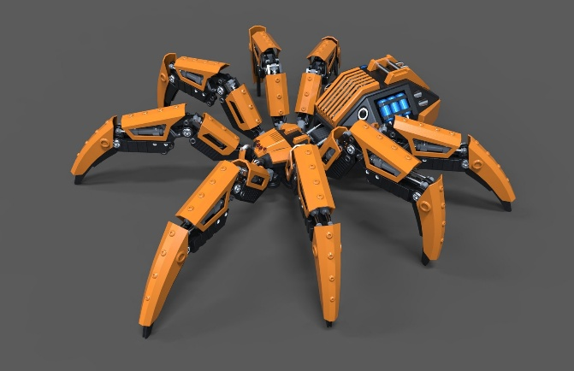
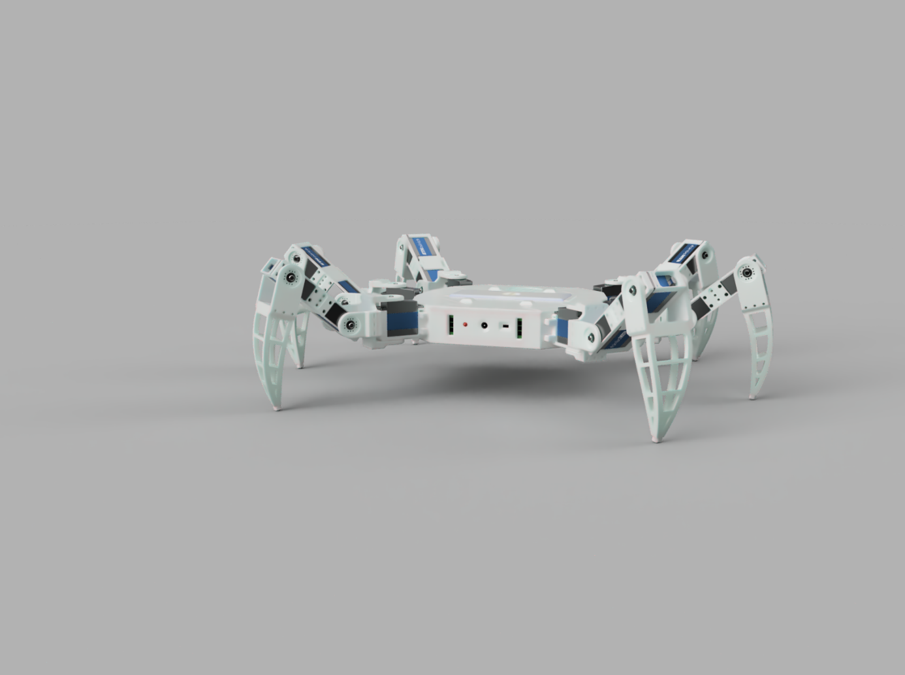
HEXAPOD
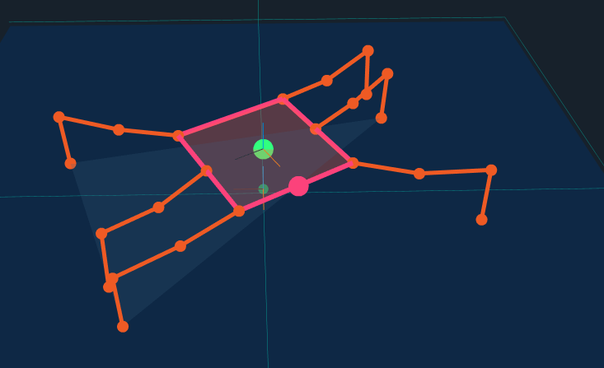
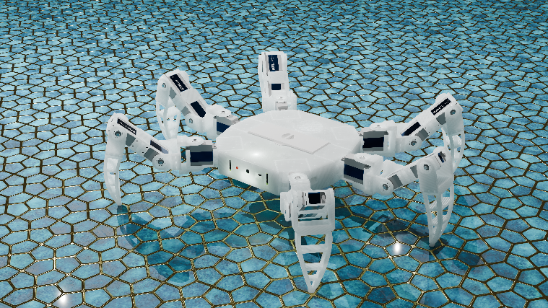

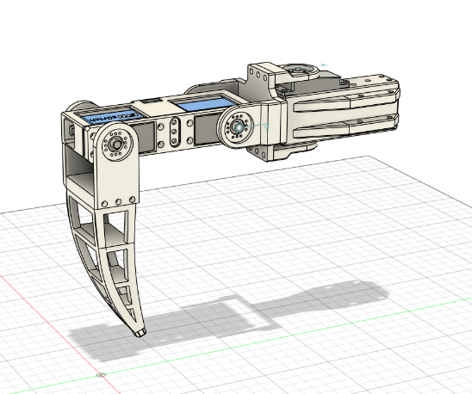

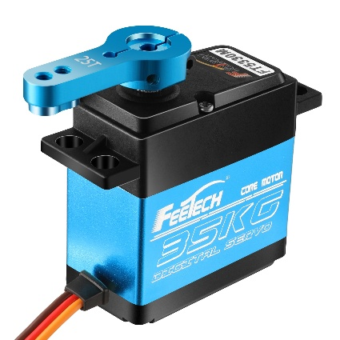

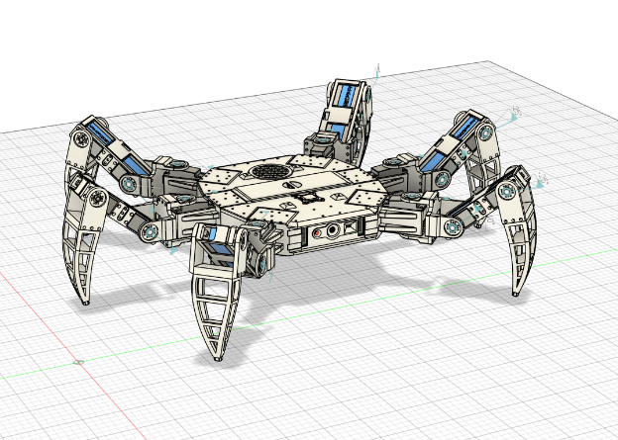

Inhaltsverzeichnis
Einleitung 2
Anforderungen 2
Planung 2
Analyse 2
Realisierung 2
Testen 2
Reflektion 2
Selbständigkeitserklärung 2
Arbeitsjournal 3
Anhang 3
Quellen 3

Einleitung
REPLACEME

Anforderungen
REPLACEME

Planung
REPLACEME

Analyse
REPLACEME

Realisierung
REPLACEME

Testen
REPLACEME

Reflektion
REPLACEME

Selbständigkeitserklärung
REPLACEME

Arbeitsjournal
In diesem Excelfile befindet sich das Arbeitsjournal.

Anhang
REPLACEME

Quellen
Ideen:
- https://www.youtube.com/@StewartTechnologies
- https://chatgpt.com/
- https://gemini.google.com/app

Bilder:
- https://p.turbosquid.com/ts-thumb/S3/DcNrTi/hCynQxiG/01.747/jpg/1530644260/1920x1080/fit_q87/9920db83fd3fdb3f5ec1dace9df54c11408f45dd/01.747.jpg
- https://grobotronics.com/images/detailed/118/hfe4c15bd1f4446558cd29e1a1951516ca_grobo.jpg
- https://hexapod.netlify.app/walking-gaits

Assets:
- https://grabcad.com/library/raspberry-pi-5-2
- https://grabcad.com/library/raspberry-pi-camera-4
- https://grabcad.com/library/raspberry-pi-5-active-cooler-1
- https://www.blenderkit.com/
- https://sketchfab.com/feed
- https://www.fab.com/
- https://www.snapeda.com/home/

